|  |
| --- |
| rbpl – kelas b |
| LAPORAN PROGRESS |
| KELOMPOK 17 |
| **Prima Arifandi 5210100049** |
| **M. Yordanis Salam 5210100104** |
| **Putri Cahyaning Bwananesia 5210100142** |

|  |
| --- |
| Jurusan Sistem Informasi  Institut Teknologi Sepuluh Nopember Surabaya |

**Judul Project :**

E-UMKMS (E-COMMERCE USAHA MIKRO, KECIL DAN MENENGAH DI SURABAYA)

Contents

1. LIST USE CASE 3

2. PROGRESS USE CASE 4

a. Use Case Narrative an Robustness Analysis 4

➢ UC 001 – Login 4

➢ UC 002 – Logout 4

➢ UC 003 – Daftar 5

➢ UC 004 – Lupa Password 5

➢ UC 005 – Update User Profile 6

➢ UC 006 – Lihat Profil UMKM 7

➢ UC 007 – About Us 7

➢ UC 008 – Contact Us 7

➢ UC 009 – Mencari Produk 8

➢ UC 010 – Menambah Produk 8

➢ UC 011 – Menghapus Produk 8

➢ UC 012 – Update Info Produk 8

➢ UC 013 – Add to Cart 8

➢ UC 014 – Update Cart 9

➢ UC 015 – Cancel Order 9

➢ UC 016 – Pencatatan Order 9

➢ UC 017 – Validasi Akun User 9

b. Robustness Analysis 10

➢ UC 001 – Login 10

➢ UC 002 – Logout 10

➢ UC 003 – Daftar 11

➢ UC 004 – Lupa Password 11

➢ UC 005 – Update User Profile 12

➢ UC 006 – Lihat Profil UMKM 12

➢ UC 007 – About Us 12

➢ UC 008 – Contact Us 13

➢ UC 009 – Mencari Produk 13

➢ UC 010 – Menambah Produk 14

➢ UC 011 – Menghapus Produk 14

➢ UC 012 – Update Info Produk 14

➢ UC 013 – Add to Cart 14

➢ UC 014 – Update Cart 14

➢ UC 015 – Cancel Order 14

➢ UC 016 – Pencatatan Order 14

➢ UC 017 – Validasi Akun User 14

c. Sequence Diagram 14

d. Snippet Source Code 19

# **LIST USE CASE**

|  |  |  |  |  |  |
| --- | --- | --- | --- | --- | --- |
| **No** | **Use Case ID** | **Use Case Name** | **C/A/R** | **P/S/O** | **G/F/T** |
| 1 | UC001 | Login | R | P | 7 |
| 2 | UC002 | Logout | R | P | 7 |
| 3 | UC003 | Daftar | A | P | 1 |
| 4 | UC004 | Lupa Password | A | O | 7 |
| 5 | UC005 | Update User Profile | A | S | 1 |
| 6 | UC006 | Lihat Profil UMKM | C | S | 2 |
| 7 | UC007 | About Us | C | O | 2 |
| 8 | UC008 | Contact Us | C | O | 2 |
| 9 | UC009 | Mencari Produk | C | S | 2 |
| 10 | UC010 | Menambah Produk | C | S | 1 |
| 11 | UC011 | Menghapus Produk | C | S | 1 |
| 12 | UC012 | Memperbarui Informasi Produk | C | S | 1 |
| 13 | UC013 | Add to Cart | C | P | 1 |
| 14 | UC014 | Update Cart | C | S | 1 |
| 15 | UC015 | Cancel Order | C | S | 2 |
| 16 | UC016 | Pencatatan Order | C | P | 3 |
| 17 | UC017 | Validasi Akun User | A | P | 2 |
| 18 | UC018 | Status Admin | A | O | 5 |

Keterangan :

|  |  |
| --- | --- |
|  | Use Case Kategori Umum |
|  | Use Case Kategori Produk |
|  | Use Case Kategori Shopping |
|  | Use Case Kategori Admin |

# **PROGRESS USE CASE**

## **Use Case Narrative an Robustness Analysis**

### UC 001 – Login

|  |  |  |
| --- | --- | --- |
| **Use Case Name : Login** | **Use Case ID : UC001** | **Importance Level : Routine-Primary** |
| **Primary Actor :** User | **Use Case Type :** System Adminstration | |
| **Stakeholders and Interest :** Pemilik UKM atau Pelanggan ingin masuk ke dalam sistem | | |
| **Brief Description :** Pemilik UKM atau Pelanggan login ke dalam sistem | | |
| **Pre-Conditions :** Sistem memanggil use case Home dari website E-UMKS | | |
| **Trigger :** User membuka website E-UMKMS melalui browser | | |
| **Relationship :** Use Case Daftar, Lupa Password | | |
| **Normal Flow of Events (Basic Course) :**  User mengetik username ke dalam field Username dengan benar dan mengetik password ke dalam field Password dengan benar. Selanjutnya, user menekan tombol Enter atau mengklik tombol Login. Lalu sistem melakukan verifikasi dan validasi terhadap username dan password yang dimasukkan oleh user. | | |
| **Post-Conditions :** Sistem memanggil use case Home dengan menampilkan username dari user. | | |
| **Alternate Flow (Alternate Course) :**  **Username tidak terdaftar :**  Jika sistem tidak menemukan username dalam database sistem maka sistem menampilkan *warning message* berupa “Username tidak terdaftar. Silahkan mendaftar terlebih dahulu.”  **Kombinasi username dan password tidak sesuai :**  Jika sistem menemukan username tersebut dalam database sistem namun password yang dimasukan oleh user tidak sesuai dengan password yang tersimpan di database sistem, maka sistem akan menampilkan *warning message* berupa “Login gagal. Username dan password tidak sesuai.” | | |

### UC 002 – Logout

|  |  |  |
| --- | --- | --- |
| **Use Case Name : Logout** | **Use Case ID : UC002** | **Importance Level : Routine-Primary** |
| **Primary Actor :** User | **Use Case Type :** System Adminstration | |
| **Stakeholders and Interest :** Pemilik UKM atau Pelanggan ingin keluar dari sistem | | |
| **Brief Description :** Memungkinkan pemilik UKM atau pelanggan untuk keluar dari website E-UMKS | | |
| **Pre-Conditions :** Sistem menampilkan halaman terakhir yang diakses oleh user | | |
| **Trigger :** | | |
| **Relationship :** Use Case Home | | |
| **Normal Flow of Events (Basic Course) :**  User mengklik tombol Logout | | |
| **Post-Conditions :** Sistem memanggil use case Home | | |
| **Alternate Flow (Alternate Course) :**  Ketika lebih dari 30 menit sistem *idle* atauuser tidak melakukan apapun terhadap sistem, maka sistem akan secara otomatis melakukan Logout | | |

### UC 003 – Daftar

|  |  |  |
| --- | --- | --- |
| **Use Case Name : Daftar** | **Use Case ID : UC003** | **Importance Level : Core-Primary** |
| **Primary Actor :** UMKM dan Pembeli | **Use Case Type :** Data Entry Maintenance | |
| **Stakeholders and Interest :** Pemilik UKM atau Pelanggan ingin menjadi register member dari sistem | | |
| **Brief Description :** Memungkinkan untuk melakukan registrasi (pendaftaran) akun baru | | |
| **Pre-Conditions :** Sistem memanggil halaman Home | | |
| **Trigger :** User gagal melakukan Login ke dalam sistem dan muncul warning message “Username tidak terdaftar. Silahkan mendaftar terlebih dahulu | | |
| **Relationship :** Use Case Login | | |
| **Normal Flow of Events (Basic Course) :**  User mengklik tombol Daftar. Selanjutnya sistem akan memanggil Halaman Daftar. User memasukkan data ke dalam field Username, First Name, Last Name, Status (berupa radio button 🡪 Pemilik UKM atau Pembeli), Email, No HP, Alamat, Kota, Provinsi, Kode Pos, No rekening. Setelah semua field terisi, kemudian user mengklik tombol Simpan. Sistem menyimpan data yang dimasukkan oleh user ke dalam database sistem. Sistem mengirimkan email verifikasi ke email user dan meminta user untuk melakukan verifikasi lewat email(apa yg ditampilkan selanjutnya). | | |
| **Post-Conditions :** Setelah user melakukan verifikasi, sistem akan memanggil use case Home dengan menampilkan username dari user | | |
| **Alternate Flow (Alternate Course) :**  **Ada field yang belum terisi :**  Jika ada salah satu field yang belum diisi oleh user (misal : field email), user mengklik tombol Submit. Sistem akan memanggil use case Daftar dengan *warning message* berupa “Field tidak lengkap. Silahkan mengisi kembali.” | | |

### UC 004 – Lupa Password

|  |  |  |
| --- | --- | --- |
| **Use Case Name : Lupa Password** | **Use Case ID : UC004** | **Importance Level : Core-Primary** |
| **Primary Actor :** User | **Use Case Type :** System Adminstration | |
| **Stakeholders and Interest :** Pemilik UKM atau Pelanggan lupa password akunnya | | |
| **Brief Description :** Apabila Pemilik UKM atau Pelanggan lupa password maka user dapat menggunakan fitur ini untuk mendapatkan password baru untuk akunnya. | | |
| **Pre-Conditions :** Sistem memanggil halaman Home | | |
| **Trigger :** User gagal melakukan Login ke dalam sistem dan muncul warning message “Username tidak terdaftar. Silahkan mendaftar terlebih dahulu.” | | |
| **Relationship :** Use Case Login | | |
| **Normal Flow of Events (Basic Course) :**  User mengklik tombol Lupa Password. Sistem memanggil use case Lupa Password. User mengisikan alamat emailnya ke dalam field email dengan benar dan mengisikan kembali alamat email tersebut ke dalam field re-type email address dengan benar. Sistem akan mengirimkan password baru untuk akun tersebut ke alamat email yang telah diisikan oleh user | | |
| **Post-Conditions :** User melakukan Login dengan mengisi username pada field username dan password baru (yang sudah dikirimkan oleh sistem ke alamat email user) pada field password lalu klik Login | | |
| **Alternate Flow (Alternate Course) :**  **User tidak mengisi salah satu field :**  Jika user tidak mengisi salah satu field (misalnya, field re-type email address) maka sistem akan menampilkan *warning message* “Silakan mengisi semua field yang ada.” | | |

### UC 005 – Update User Profile

|  |  |  |
| --- | --- | --- |
| **Use Case Name :**  **Update User Profile** | **Use Case ID :**  **UC005** | **Importance Level : Administrative-Secondary** |
| **Primary Actor :** User | **Use Case Type :** Data Entry Maintenance | |
| **Stakeholders and Interest :** User ingin melakukan perubahan pada data pribadinya (profilnya). | | |
| **Brief Description :** Untuk melakukan pembaharuan terhadap data profilnya, user dapat menggunakan use case ini | | |
| **Pre-Conditions :** Sistem memanggil halaman Home | | |
| **Trigger :** Profil user tidak up-to-date | | |
| **Relationship :** Use Case Home | | |
| **Normal Flow of Events (Basic Course) :**  User mengklik tombol Edit User Profile. Setelah itu sistem akan melakukan redirect ke halaman Edit User Profile, halaman ini berisi informasi pribadi user. User dapat melakukan editing pada bagian tertentu. Setelah selesai mengedit, user mengklik Simpan. Sistem akan menyimpan informasi baru yang diinputkan oleh user tersebut. | | |
| **Post-Conditions :** Muncul halaman yang berisikan pesan “Profil berhasil disimpan.” | | |
| **Alternate Flow (Alternate Course) :**  Jika user mengklik tombol close sebelum mengklik save, maka akan muncul warning message “Data belum disimpan. Apakah anda yakin ingin menutup halaman ini?” | | |

### UC 006 – Lihat Profil UMKM

|  |  |  |
| --- | --- | --- |
| **Use Case Name :**  **Lihat Profil UMKM** | **Use Case ID :**  **UC006** | **Importance Level : Core-Secondary** |
| **Primary Actor :** User | **Use Case Type :** Transaction Processing | |
| **Stakeholders and Interest :** | | |
| **Brief Description :** | | |
| **Pre-Conditions :** | | |
| **Trigger :** | | |
| **Relationship :** | | |
| **Normal Flow of Events (Basic Course) :** User mengklik menu “Profil UMKMS” di halaman Home lalu sistem akan menampilkan informasi mengenai UMKM-UMKM yang diambil dari tabel UMKM dan ditampilkan di halaman Profil UMKM. | | |
| **Post-Conditions :** | | |
| **Alternate Flow (Alternate Course) :**  Jika data tidak ada, maka akan tampil pesan error “Belum ada UMKM yang disimpan.” | | |

### UC 007 – About Us

|  |  |  |
| --- | --- | --- |
| **Use Case Name : About Us** | **Use Case ID : UC007** | **Importance Level : Core-Optional** |
| **Primary Actor :** User | **Use Case Type :** Transaction Processing | |
| **Stakeholders and Interest :** | | |
| **Brief Description :** | | |
| **Pre-Conditions :** | | |
| **Trigger :** | | |
| **Relationship :** | | |
| **Normal Flow of Events (Basic Course) :**  Pelanggan menekan menu “About Us” lalu sistem akan menampilkan informasi mengenai latar belakang dari pembuat web e- UMKM Surabaya ini. | | |
| **Post-Conditions :** | | |
| **Alternte Flow (Alternate Course) :**  **Maintenance:** Jika maintenance sedang berlangsung, maka sistem akan menampilkan informasi bahwa sedang terjadi maintenance untuk beberapa saat. | | |

### UC 008 – Contact Us

|  |  |  |
| --- | --- | --- |
| **Use Case Name : Kontak Kami** | **Use Case ID :**  **UC008** | **Importance Level : Core-Optional** |
| **Primary Actor :** User | **Use Case Type :** Transaction Processing | |
| **Stakeholders and Interest :** | | |
| **Brief Description :** | | |
| **Pre-Conditions :** | | |
| **Trigger :** | | |
| **Relationship :** | | |
| **Normal Flow of Events (Basic Course) :**  Pelanggan menekan menu “Kontak Kami” lalu sistem akan menampilkan informasi mengenai kontak yang dapat dihubungi dari pembuat web e-UMKM Surabaya ini. | | |
| **Post-Conditions :** | | |
| **Alternte Flow (Alternate Course) :**  **Maintenance:** Jika maintenance sedang berlangsung, maka sistem akan menampilkan informasi bahwa sedang terjadi maintenance untuk beberapa saat. | | |

### UC 009 – Mencari Produk

|  |  |  |
| --- | --- | --- |
| **Use Case Name : Mencari Produk** | **Use Case ID :**  **UC009** | **Importance Level : Core-Secondary** |
| **Primary Actor :** Pembeli | **Use Case Type :** Transaction Processing | |
| **Stakeholders and Interest :** | | |
| **Brief Description :** | | |
| **Pre-Conditions :** | | |
| **Trigger :** | | |
| **Relationship :** | | |
| **Normal Flow of Events (Basic Course) :**  Pelanggan mengetikkan nama produk pada kolom “search” pada homepage lalu menekan tombol “Ok”. Lalu sistem memastikan bahwa pelanggan telah mengetik frase pencarian dan kemudian mencari katalog produk di .... dan mengambil produk yang terkait dengan yang pelanggan ketikkan. Selanjutnya sistem akan menampilkan daftar produk di .... yang sesuai dengan apa yang diketikkan oleh pelanggan pada kolom “search”. Setiap entri memiliki thumbnail dari foto produk, nama produk, harga dan keterangan produk. | | |
| **Post-Conditions :** | | |
| **Alternte Flow (Alternate Course) :**  Jika pelanggan tidak mengetik frase pencarian sebelum menekan tombol “OK”, sistem akan menampilkan pesan kesalahan untuk efek itu dan meminta pelanggan untuk mengetik frase pencarian.  Jika sistem tidak dapat menemukan produk terkait, maka sistem akan menampilkan pesan untuk efek itu dan meminta pelanggan untuk melakukan pencarian yang berbeda. | | |

### UC 010 – Menambah Produk

Brief Desciption :

UMKM ingin menambahkan produk baru ke dalam daftar barang yang dijual.

Initial Step-By-Step Description :

Sebelum use case ini dijalankan, user telah berhasil mengakses website E-UMKMS dan login pada sistem.

1. UMKM masuk ke halaman back-end.
2. UMKM memilih tab produk dan mengklik tombol “Add Product”.
3. Sistem akan menampilkan halaman Add Product yang berisi field Nama Produk, Kategori Produk, Harga Produk, Jumlah Produk yang Tersedia dan Keterangan Tambahan. Kemudian user mengklik tombol “Simpan”.
4. Sistem akan menyimpan produk baru yang ditambahkan oleh UMKM.

### UC 011 – Menghapus Produk

Brief Desciption :

UMKM ingin menghapus produk yang ada pada daftar barang yang dijual.

Initial Step-By-Step Description :

Sebelum use case ini dijalankan, user telah berhasil mengakses website E-UMKMS dan login pada sistem.

1. UMKM masuk ke halaman back-end.
2. UMKM memilih tab produk dan mengklik tombol “Delete Product”.
3. Sistem akan menampilkan halaman yang berisi daftar nama produk yang disimpan.
4. UMKM memilih nama produk yang akan dihapus dan mengklik tombol “Hapus”.
5. Sistem akan menghapus produk yang dipilih oleh UMKM.

### UC 012 – Memperbarui Informasi Produk

Brief Desciption :

UMKM ingin memperbarui informasi produk yang ada pada daftar barang yang dijual.

Initial Step-By-Step Description :

Sebelum use case ini dijalankan, user telah berhasil mengakses website E-UMKMS dan login pada sistem.

1. UMKM masuk ke halaman back-end.
2. UMKM memilih tab produk.
3. Sistem akan menampilkan halaman yang berisi daftar nama produk yang disimpan.
4. UMKM memilih nama produk yang akan diperbarui dan mengklik tombol “Update”.
5. Sistem akan menampilkan halaman yang berisi field Nama Produk, Kategori Produk, Harga Produk, Jumlah Produk yang Tersedia dan Keterangan Tambahan.
6. UMKM melakukan perbaruan pada field tertentu lalu mengklik tombol “Simpan”.
7. Sistem akan menyimpan informasi produk baru yang dilakukan UMKM.

### UC 013 – Add to Cart

|  |  |  |
| --- | --- | --- |
| **Use Case Name : Add to Cart** | **Use Case ID :**  **UC 017** | **Importance Level : Core-Primary** |
| **Primary Actor :** Pembeli | **Use Case Type :** Data Entry / Maintenance | |
| **Stakeholders and Interest :** | | |
| **Brief Description :** Pembeli ingin menambahkan produk ke keranjang belanjanya. | | |
| **Pre-Conditions :** | | |
| **Trigger :** | | |
| **Relationship :** | | |
| **Normal Flow of Events (Basic Course) :**  Pembeli memilih produk yang akan dibeli dengan cara mengklik nama produk. Sistem akan menampilkan halaman yang berisi ringkasan produk. User memilih banyak produk yang akan dibeli lalu mengklik tombol “Add to Cart”.Sistem akan menampilkan halaman yang berisi Cart (keranjang belanja) Pembeli. | | |
| **Post-Conditions :** | | |
| **Alternate Flow (Alternate Course) :**  Jika pelanggan tidak memilih produk untuk dibeli, maka sistem tidak akan menampilkan halaman mengenai keterangan shopping cart. | | |

### UC 014 – Update Cart

Brief Desciption :

Pembeli ingin mengedit produk yang ada pada keranjang belanjanya.

Initial Step-By-Step Description :

Sebelum use case ini dijalankan, user telah berhasil mengakses website E-UMKMS dan login pada sistem.

1. Pembeli mengklik icon Cart (keranjang belanja).
2. Sistem akan menampilkan halaman yang berisi Cart (keranjang) belanja Pembeli.
3. Pembeli memilih nama produk kemudian mengklik “Update”.
4. Sistem akan menampilkan informasi jumlah produk yang dibeli sesuai dengan nama produk yang dipilh Pembeli.
5. Pembeli melakukan perubahan pada jumlah produk lalu mengklik “Simpan”.
6. Sistem akan mencatat perubahan yang dilakukan Pembeli dan melakukan perbaruan pada jumlah produk.

### UC 015 – Cancel Order

Brief Desciption :

Pembeli ingin membatalkan pembelian yang telah disimpan di keranjang belanjanya.

Initial Step-By-Step Description :

1. Pembeli mengklik icon Cart (keranjang belanja).
2. Sistem akan menampilkan halaman yang berisi Cart (keranjang) belanja Pembeli.
3. Pembeli memilih nama produk kemudian mengklik “Cancel Order”.
4. Sistem akan menghapus produk dari Cart (keranjang belanja) pembeli.

### UC 016 – Pencatatan Order

### UC 017 – Validasi Akun User

### UC 018 – Status Admin

## **Robustness Analysis**

### UC 001 – Login

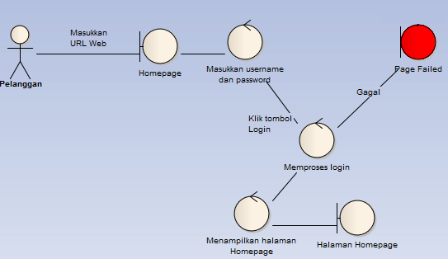

### UC 002 – Logout

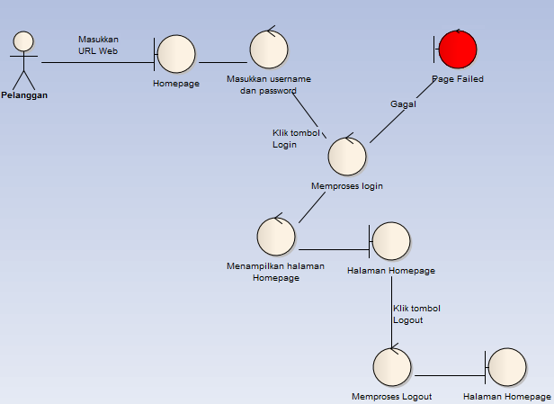

### UC 003 – Daftar

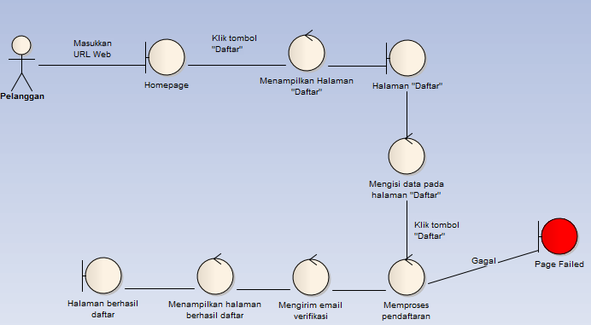

### UC 004 – Lupa Password

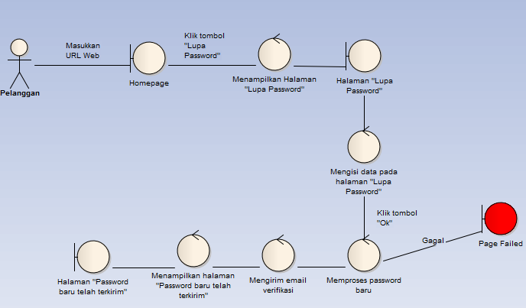

### UC 005 – Update User Profile

### UC 006 – Lihat Profil UMKM

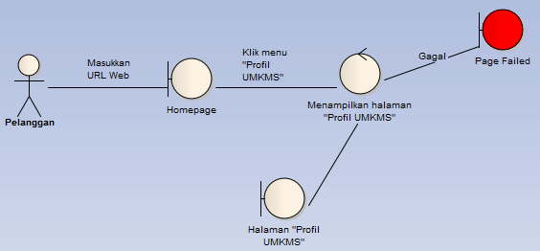

### UC 007 – About Us

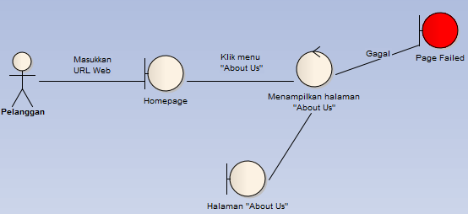

### UC 008 – Contact Us

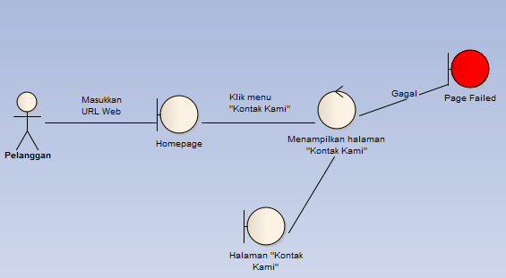

### UC 009 – Mencari Produk

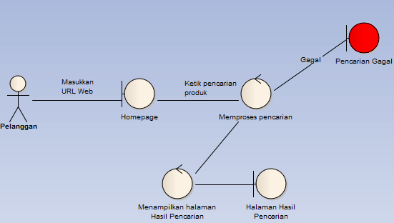

### UC 010 – Menambah Produk

### UC 011 – Menghapus Produk

### UC 012 – Memperbarui Informasi Produk

### UC 013 – Add to Cart

### UC 014 – Update Cart

### UC 015 – Cancel Order

### UC 016 – Pencatatan Order

### UC 017 – Validasi Akun User

### UC 018 – Status Admin

## **Sequence Diagram**

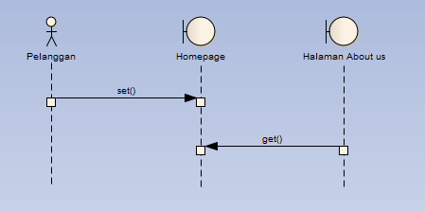

Figure 1 Halaman About Us

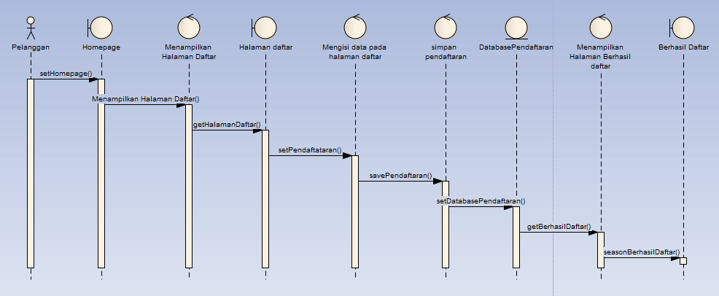

Figure 2 Alur Squence Pendaftaran

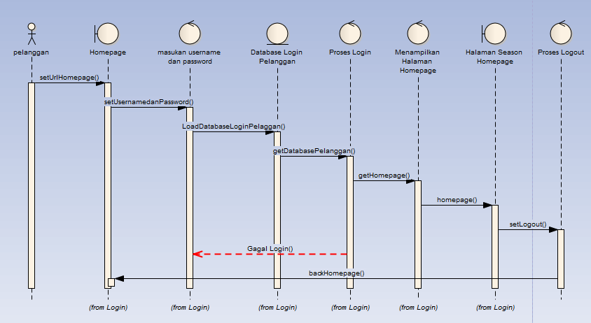

Figure 3 Squence Logout

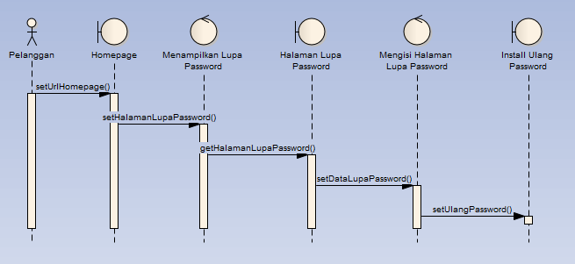

Figure 4 alur Squence Lupa Password

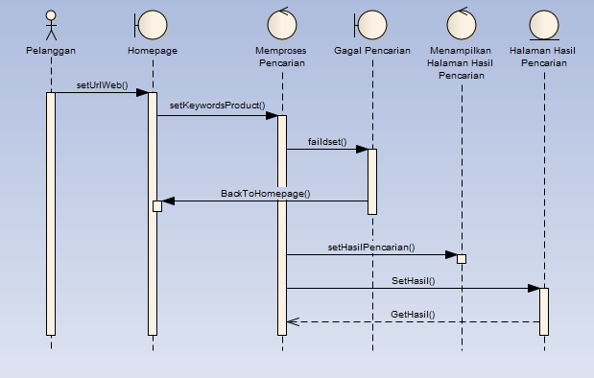

Figure 5 Alur Search Produk

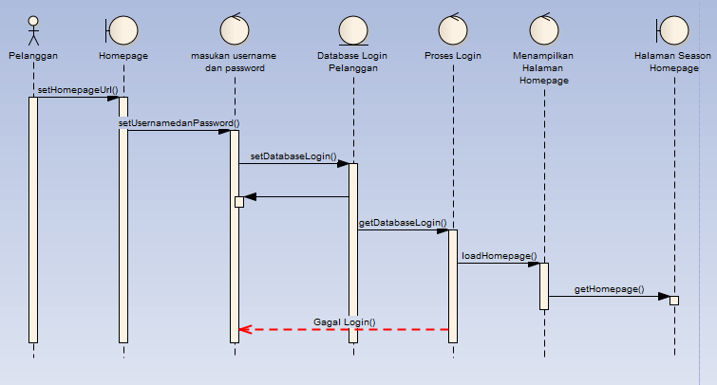

Figure 6 Alur Login

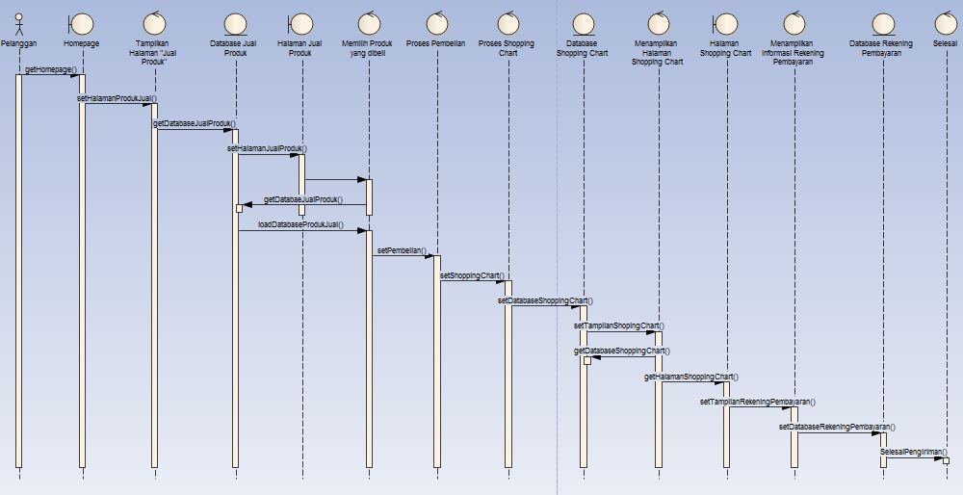

Figure 7 Pengiriman Barang

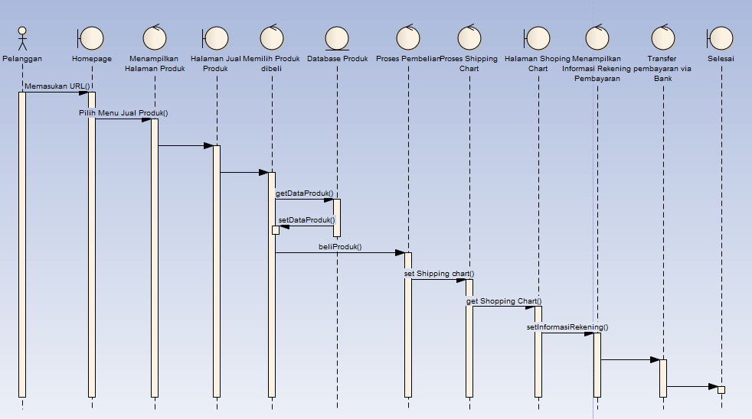

Figure 8 Transaksi Pembayaran

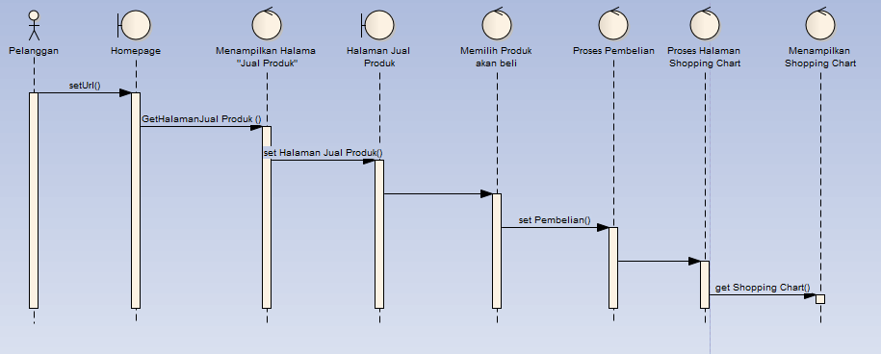

Figure 9 Transaksi Pembayaran

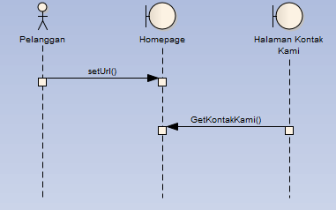

Figure 10 Halaman Squence Melihat Kontak

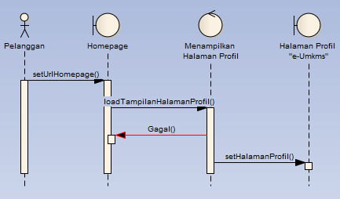

Figure 11 Squence Melihat Profil e-Umkms

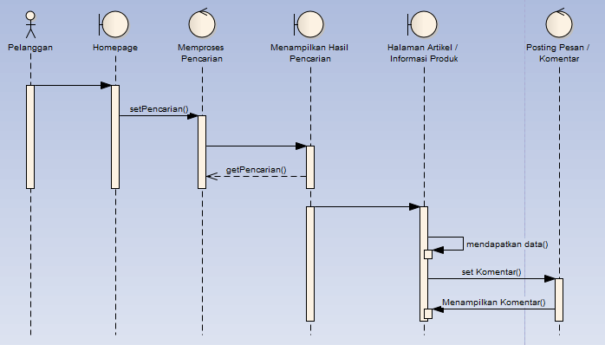

Figure 12 Squence Menampilkan Halaman

## **Snippet Source Code**

Berikut source code atau coding pembentuk web kami yang sampai saat ini telah kami kerjakan :

**Code for Home**

Merupakan code untuk akses ke homepage sebelum / tanpa login, berikut :

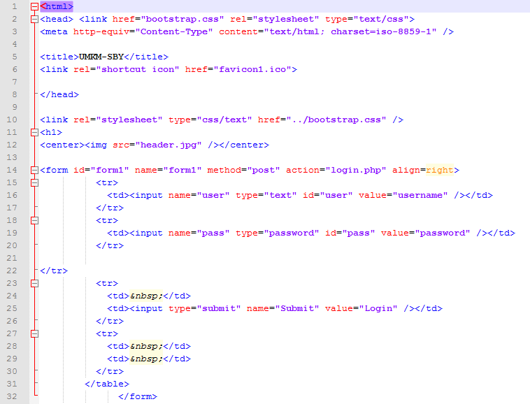

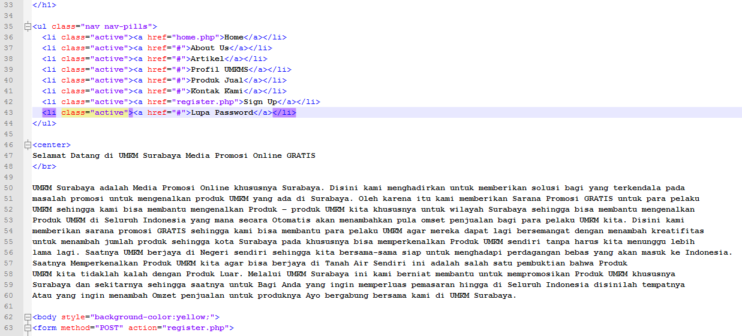

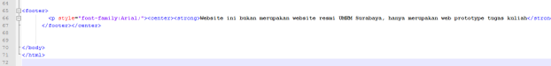

**Code for Home 2**

Merupakan code untuk akses ke homepage setelah login, berikut :

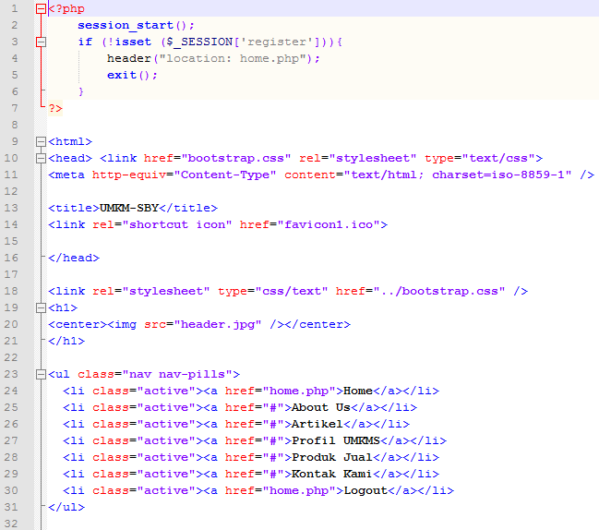

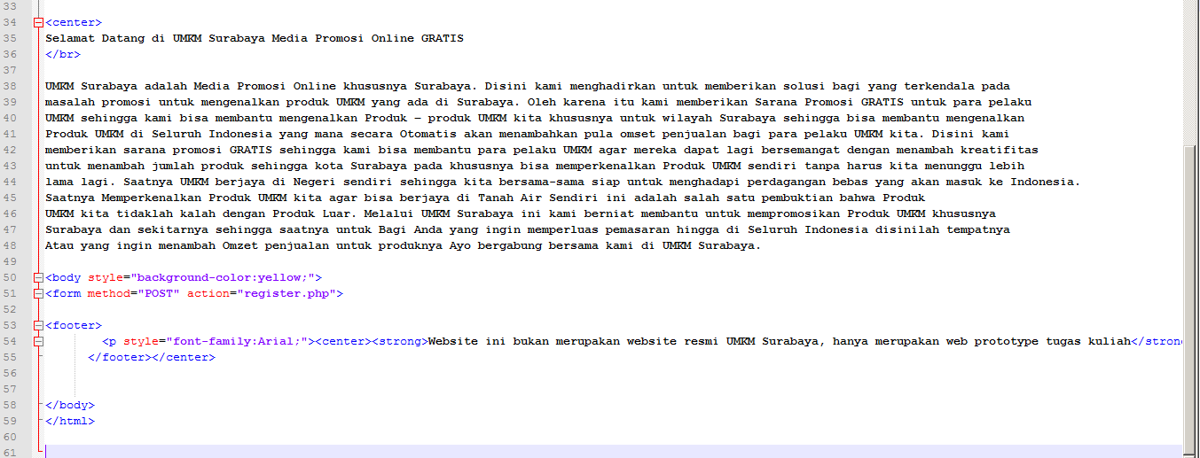

**Code for Connect**

Merupakan code untuk mengkoneksikan web dengan database yang telah kita buat, berikut :

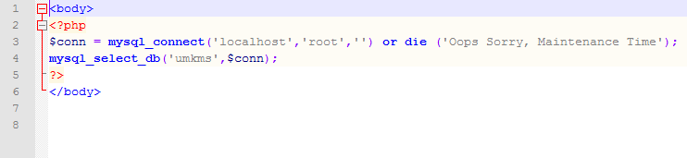

**Code for Function**

Merupakan code yang berisi tentang segala fungsi yang akan diimplemtasikan pada web kita, berikut :

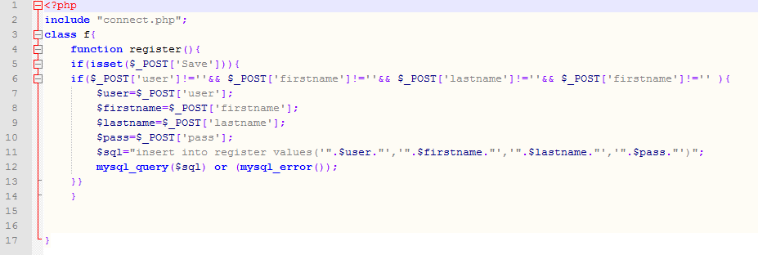

**Code for Login**

Merupakan code tentang usecase login, berikut :

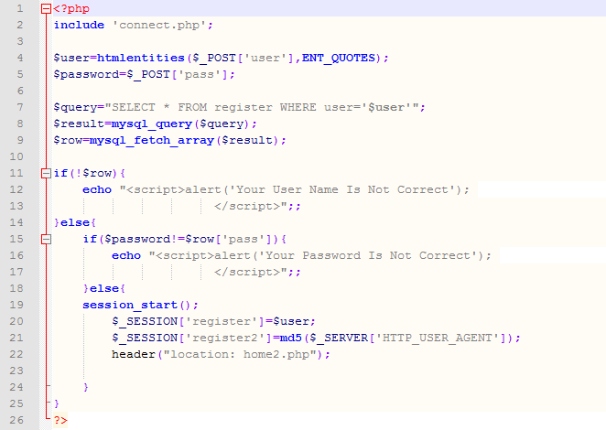

**Code for Logout**

Merupakan code tentang usecase logout, berikut :

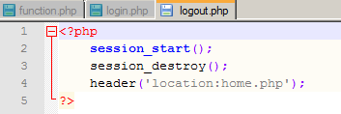

**Code for Register**

Merupakan code tentang usecase register atau sign up, berikut :

